Кружок «В мире горных пород и минералов»

17.04.2020
Тема: «Камень в руке человека»
(кремень, нефрит, обсидиан)
1.https://www.youtube.com/watch?time_continue=73&v=y5bQDvPtfqE&feature=emb_title
видео о кремне
2. https://www.youtube.com/watch?time_continue=4&v=RUyY1tkVwqc&feature=emb_title Нефрит. Свойства, внешний вид. (Видео)
2. https://drago-kamni.ru/obsidian/ обсидиан
3. Обсидиан: свойства, разновидности, легенды о камне
/ Обсидиан: свойства, разновидности, легенды о камне
Существует такой камень, как обсидиан — представителей этого минерала отличает необычайная красота, невероятные узоры и цветовые решения. По легенде название произошло от имени человека (Обсидий), доставившего самородок в Рим. Хотя существуют мифы, которые более интересно интерпретируют происхождение самоцвета. Жители Закарпатья именуют его «Когтем Сатаны», в Америке кристаллы известны, как «Слезы апачей»
История камня
Самому древнему представителю обсидиана около 90 веков. По легендам еще при палеолите этим камнем пользовались, чтобы делать топоры, из него готовили наконечник копья. По иной легенде древние римляне доставили этот редкий черный камень из Эфиопии. В Риме он нашел применение в качестве украшений. Еще один миф гласит, что наименованием камень обязан термину «обис», который означал «зрелище». Очень долго минерал служил зеркалом, чему способствовал его уникальный блеск.

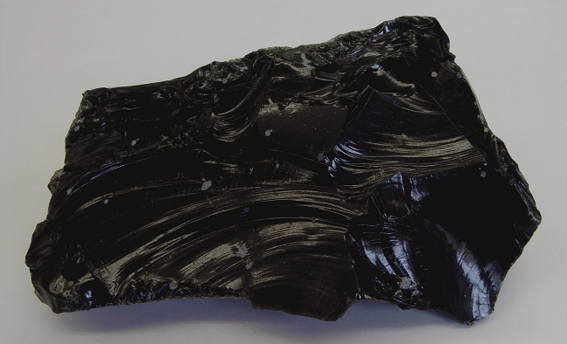

Месторождения
Добывают этот самородок в Индии, есть месторождения в Швеции и Мексике, США, странах Закавказья. Еще его россыпи обнаружены на северных российских территориях. Во всех этих местностях до сих пор активны вулканы, проснувшиеся на заре развития планеты.
При попадании лавы в слишком холодную воду она остывает резко, не успевая правильно кристаллизироваться. Из-за этого порода приобретает амфорный вид, являющийся структурой обсидиана.
Цвета и разновидности
Основные варианты цвета камня — черный, серый либо красновато-бурый. Одновременно находят минералы со смешанным окрасом:
- Снежный обсидиан имеет преимущественно черный цвет, разбавленный небольшими белыми пятнами, весьма схожими со снежинками.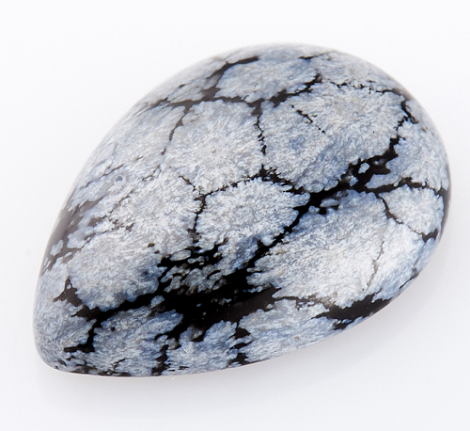
- Радужный камень переливается многочисленными цветами, делая его похожим на радугу. В срезе этот цвет напоминает разлитую нефть.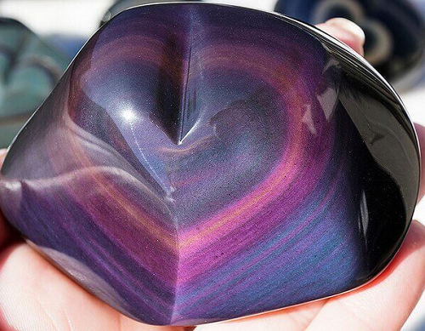
- В арахисовом обсидиане присутствуют вкрапления, по виду аналогичные орехам.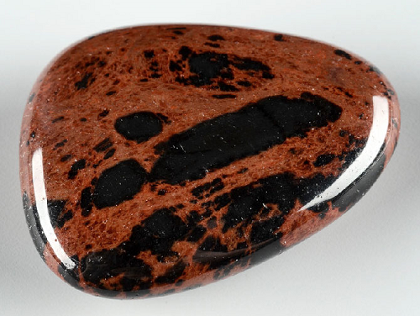

Магические свойства
Разбираясь, обсидиан что это за самородок, стоит упомянуть, что уже давно люди выявили наличие в нем магических свойств. Минерал используют при проведении всевозможных ритуалов. Он открывает в человеке дар ясновидения.
Принято из самоцвета делать шар, благодаря которому маг способен видеть будущее. Но основное действие камня — гарантированная защита от негатива. Владельцу минерала не страшны злые силы. Талисман защищает его от сплетен. Даже детям полезно носить амулеты из самородка. Его положительная энергетика никакого вреда не причиняет, обеспечивая сильную защиту.
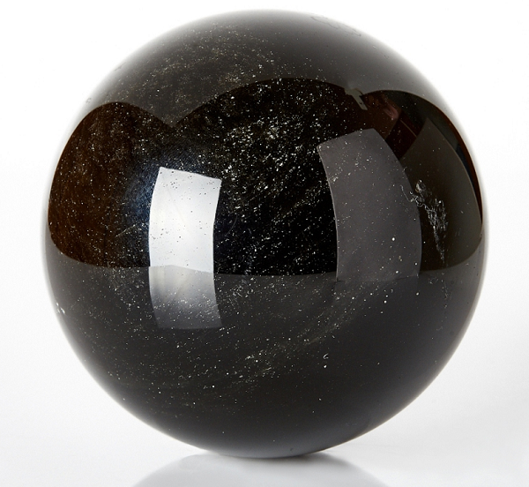
Обсидиан направляет владельца на правильную жизненную стезю, не позволяя уходить с нее в сторону. Он отгоняет дурные мысли, помогает изменить в благоприятном направлении жизнь. Минерал подходит юристам и ученым, но им не следует пользоваться людям творческих профессий.
Лечебные свойства
Древний самородок нередко используют с целью терапии многих заболеваний. Если раньше его активно рекомендовали только знахари, то теперь лечением этим самоцветом занялись и литотерапевты. Стекло из вулканической лавы способно избавить человека от многих проблем:
- оно лечит простудные патологии, развивающиеся из-за переохлаждения организма;
- камень нормализует функционирование системы пищеварения;
- помогает предотвратить перепады артериального давления;
- несколько ослабляет болевой синдром при подагре либо ревматизме;
- восстанавливает нервную систему, заставляя человека успокоиться, настроиться на душевное равновесие.
Чтобы использовать самородок в терапевтических целях, подходит не только необработанный кристалл, но и украшения с обсидианом. Мужчинам полезно периодически перебирать четки, собранные из такого минерала — это действие усиливает их потенцию. Усиливает действие камня серебро, поэтому рекомендовано носить изделия именно в такой оправе. Хотя терапевты рекомендуют периодически снимать украшения, чтобы не вызывать дисфункцию почек.

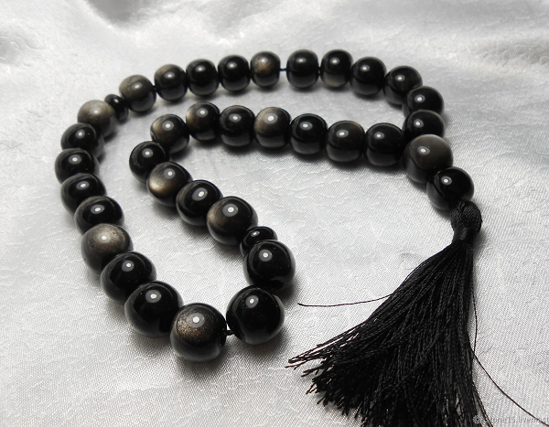

Обсидиан и знаки Зодиака
Максимально подходит минерал Козерогу. У представителей такого знака при ношении самородка меняется жизнь, они теряют негативные характеристики, присущие им. Овнам камень помогает обуздать непростой характер, люди становятся более спокойными. Браслеты, содержащие снежный самородок, подходят Стрельцам и Львам, помогая им во всех действиях. Хорош самоцвет для Скорпионов, Водолеев и Близнецов. Но он противопоказан Девам и Ракам. У них он вызывает раздражительность, провоцируя даже агрессию.
Применение камня
Камень используют в промышленных масштабах, делая темное стекло, хирургические инструменты. Строители применяют его для теплоизоляции помещений. Самородок оценили мастера, делая из него всевозможные сувениры, иную декоративную продукцию. Хотя кристалл считают камнем Дьявола, он присутствует в православных иконах, поскольку хорошо обрабатывается и делает ризы просто великолепными.
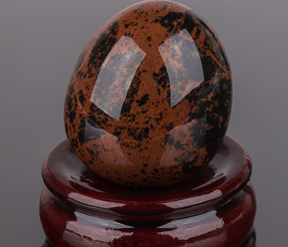 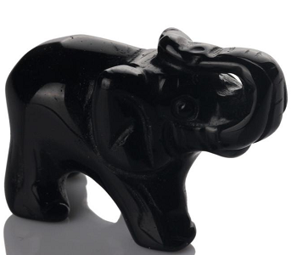
Изделия из обсидиана
Минерал любят обрабатывать ювелиры. Этот камень классифицируется, как поделочный, поэтому из него делают всевозможную бижутерию. Самые распространенные изделия — ожерелья и браслеты. Поскольку кристалл лучше всего выглядит в обрамлении серебра, его редко помещают в золотые украшения.
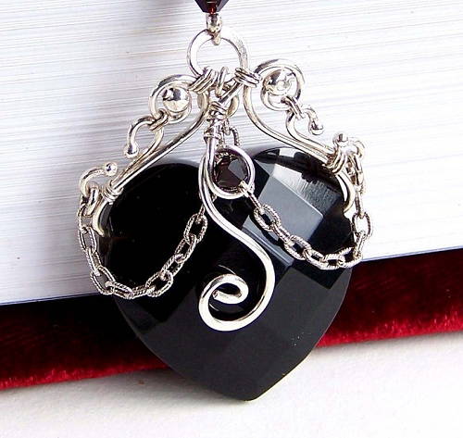
Золото невыгодно оттеняет естественную красоту стекла из вулканической лавы, оно провоцирует появление в нем сколов либо трещин. Самородок нередко встречается в перстнях либо кольцах, изготовленных для мужчин. Подобные изделия добавляют изысканность, благородство и шарм мужества. Среди ювелиров нет единогласия в вопросе — стоит ли совмещать обсидиан с иными драгоценными либо полудрагоценными камнями. Хотя украшения из такого кристалла не относятся к дорогостоящим предметам, они выглядят достаточно привлекательно и изысканно. Мало найдется модниц, способных отказаться от кольца или великолепного кулона, содержащего обсидиан.

